TRƯỜNG THCS TÙNG THIỆN VƯƠNG
MÔN: MỸ THUẬT – LỚP 6
TUẦN 19: Từ ngày 24/01/2022 đến 28/01/2022.

BÀI 3: HOẠT CẢNH NGÀY HỘI
Link xem bài giảng: https://www.youtube.com/watch?v=jNbTTyZc7ZY

Nội dung bài học: (Học sinh ghi nội dung vào vở tập)
1. Khám phá
- Tập hợp các nhân vật để tạo hoạt cảnh.
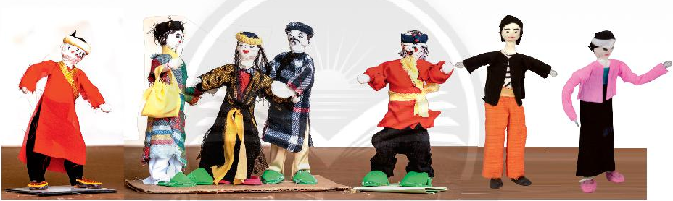

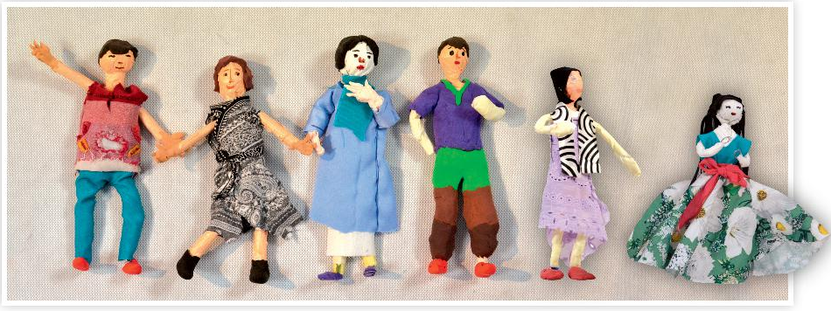
+ Lựa chọn các nhân vật theo nhóm:
- Tranh 1: Nhóm các nhân vật sân khấu: kịch, tuồng, chèo,...
- Tranh 2: Nhóm cá nhân vật biểu diễn trang phục thời trang
+ Ý tưởng cho hoạt cảnh từ các nhân vật: Sân khấu biểu diễn trong nhà hoặc không gian ngoài trời.
- Làm thế nào để các nhân vật diễn tả được một phân đoạn trong câu chuyện?
- Các nhân vật cần thay đổi tư thế, động tác nào để phù hợp với hoạt cảnh ?
- Bối cảnh không gian cần thiết của hoạt cảnh là gì?
- Hoạt cảnh đó cần mấy nhân vật?
- Cầm trang trí thêm phụ kiện gì cho nhân vật sinh động hơn ?
2. Cách tạo mô hình hoạt cảnh với nhân vật 3D
HOẠT ĐỘNG CỦA GV - HS | DỰ KIẾN SẢN PHẨM
- Yêu cầu HS quan sát hình ở trang 41 SGK  Mĩ thuật 6, thảo luận để nhận biết chất liệu và cách tạo mô hình hoạt cảnh cho các nhân vật 3D từ dây thép.  - HS suy nghĩ, thảo luận, trả lời.  + Ở hoạt cảnh trong SGK, lớp cảnh nào được tạo trước, lớp cảnh nào được tạo sau?  + Các nhân vật và các lớp bối cảnh (cây cối,  núi non,...) nên có tỉ lệ so với nhau như  thế nào để hoạt cảnh hài hoà, hợp lí?  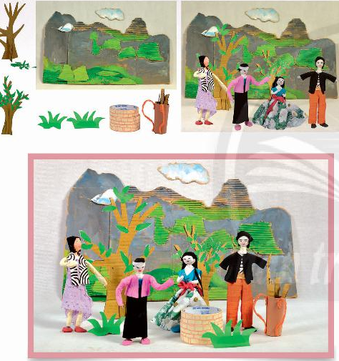 | - Kết hợp mô hình dáng người và cảnh vật có thể diễn tả được nét văn hóa trong các hoạt động của con người.  - Các bước tạo mô hình hoạt cảnh với nhân vật 3D :  + Tạo cảnh vật phù hợp với hoạt động của nhân vật.  + Sắp xếp nhân vật và cảnh vật tạo mô hình hoạt cảnh.  + Thêm chi tiết và hoàn thiện mô hình hoạt cảnh.

*Dặn dò:
- Vào K12 Online xem video nội dung bài
- Ghi nội dung bài vào tập.
* Mọi ý kiến thắc mắc cần giải đáp các em có thể trao đổi trực tiếp với giáo viên
Họ tên GV | Lớp dạy | Zalo | Mail
Cô Nguyễn Thị Tuyết Mai | 6/1 → 6/6 | 0919885638 | tuyetmai1422002@gmail.com
Thầy Trần Thanh Trúc | 6/7 → 6/9 | 0582200073 | thanhtrucmt66@gmail.com

